Прогулка во второй младшей группе «Снеговик»

Вот и наступила зима .Дети радуются белому пушистому снегу. Воспитатель Рубцова М.В. познакомила детей со свойствами снега при помощи экспериментальной игры, ведь все познание происходит с помощью игры. В гости к детям прикатился снежный комочек, и попросил сделать ему друзей. Дети приняли это предложение и начали трудиться. Скатали комочки больше своего роста. Вместе с детьми воспитатель поставила комочки друг на друга. Получился Снеговик, только у него не хватало ни носа, ни глазок, ни рта. Вместо глаз дети поставили два колесика от машинки, на место носа поставили морковку и дорисовали рот. Дети дали своим Снеговикам имена : Саша и Маша.
Снеговики остались на участке, а дети довольные и розовощекие отправились в группу обедать.

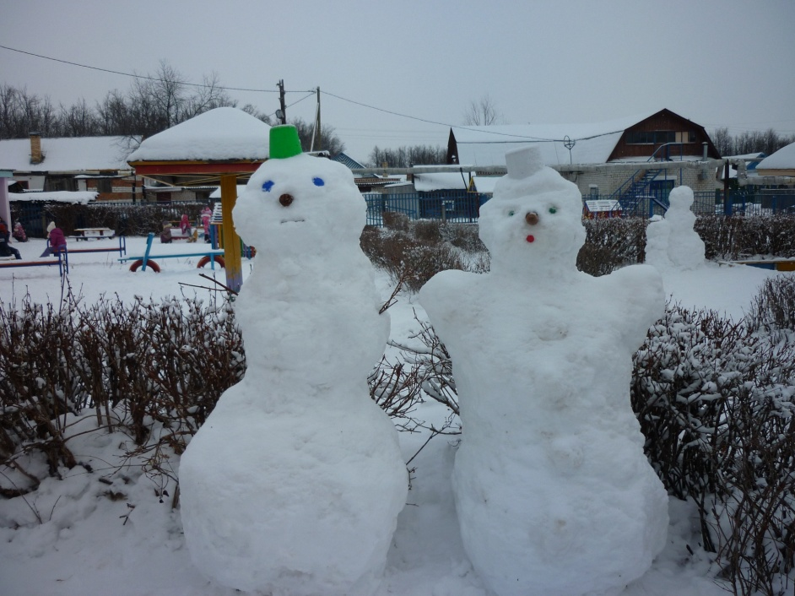

«Новогодние поделки»

Новый год - самый сказочный праздник , который ждут с нетерпеньем дети всей Земли. Запах елки - это ожидание праздника. Не только дети нашей группы, но и взрослые приняли участие в конкурсе изготовления новогодних игрушек. Все старались, творчески подошли к своим изделиям. Использовали различный материал: диски, пластик, мех, цветную бумагу и картон. Администрация поселка Кугеси отметила самые достойные работы сладкими подарками и почетными грамотами. В группе «Непоседы» I место семье Кошкиной Маши «Дисковый фонарик», II место – семье Плясовой Ксении «Овечка», III семье Иванова Григория «Пингвин».

